

消防应急疏散标志灯具
JF-DM-ACJ-M011JZ(67)
使用说明书V1.0

四川久远智能消防设备有限责任公司
2025年04月15日

消防应急疏散标志灯具使用说明书
欢迎使用我公司生产的消防应急疏散标志灯具，安装之前请阅读此说明书，敬请保留，以备参考。
本系列产品主型为：JF-DM-ACJ-M012B(67)
此说明书适用于：JF-DM-ACJ-M011JZ(67)

一、概述
本系列为消防应急疏散标志灯具，是采用LED为光源的持续型标志灯具，其设计满足GB 17945-2024《消防应急照明和疏散指示系统》的要求。其特点为：
1．远程指令控制灯具应急复位功能 | 4．恒流LED驱动，寿命长、发光稳定
2．电路短路自恢复保护 | 5．通讯指示灯表示灯具工作状态
3．LED光源能耗极低 | 6. 完备的自动检测功能
7. 灯具防护等级为IP67，采用封胶方式密封， 满足潮湿场合使用

二、产品使用场所和环境条件

本产品适用于室内；
三、主要技术参数
- 额定工作电压：DC36V； 7.工作方式：持续型；
- 主电功率：0.3W 8.安装方式：地埋式安装；
- 应急功率：0.5W（主电源输出状态下）0.5W（蓄电池输出状态下）
- 外壳防护等级：IP67 9.产品使用环境温度范围：-10℃~55℃
- 光源类型：LED；
- 光源规格：JNJ-L-3036FW60C-5201114-SL-J2；DC2.5V-DC3.1V；0.1W

四、产品尺寸

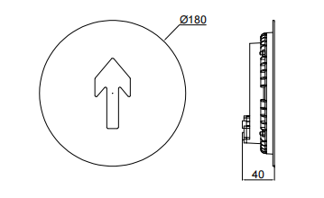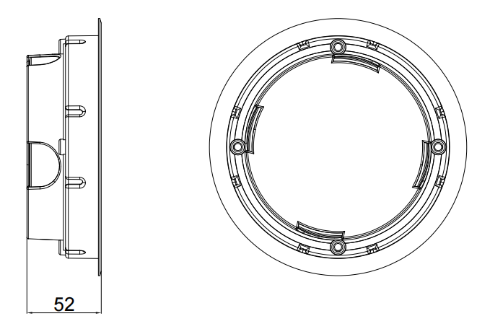

五、工作原理
DC-DC降压
检测控制电路
光源
DC36V

六、型号说明
JF - DM - ACJ -M0口口
产品代码
疏散类型
类别代码
厂家代号

七、使用说明
- 标志灯正常处于节能点亮状态，当发生紧急情况时，标志灯处于应急点亮状态，根据现场情况，对人员进行疏导；
- 本系列应急灯具为功率总线专用灯具，采用低电压供电，需配套我司的A型应急照明电源使用，严禁接入AC220V/DC216V强电，接入强电将造成灯具损毁；
- 本系列灯具受应急照明控制器控制与管理，可接收由应急照明控制器发来的指令改变灯具的工作状态；
- 灯具安装前必须使用我公司生产的专用编码器对灯具进行地址码编写，地址码有效范围1-252；
- 按工程施工图纸将应急灯具安装到指定的位置，安装后，将灯具编码器编写的地址码，记录在施工图纸所对应的指定位置，并将整理好的施工图纸妥善存储，用于后期的系统调试；
- 应急照明电源和应急照明配电箱(1-4回路不能接入相同地址码灯具，5-8回路不能接入相同地址码灯具)。

八、接线示意图

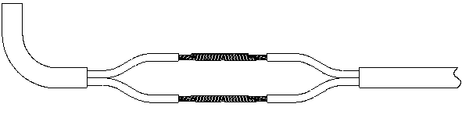
应急标志灯具
红/棕/无极性（电源+）
黑/蓝/无极性（电源-）
黑（回路：DC36V－）
A型电源回路线

镀锡（防水胶布与绝缘胶布双重保护）

红（回路：DC36V＋）
安装说明（安装设备前，请务必切断回路电源，电线接头需做防水、绝缘处理！）
JF-DM-ACJ-M012JZ(67)、JF-DM-ACJ-M011JZ(67)安装示意如下：
1.在预装灯具的地面，按照预埋盒的开孔尺寸挖孔（开孔孔径：φ181mm 开孔孔深：52mm）；掰开需要进线的敲落孔，引进电源线，装入预埋盒。（注意！预埋盒内底部的箭头方向与灯具箭头安装方向一致；预埋盒上表面低于铺装层上表面2mm）；

3．将灯具放入预埋盒内，确保灯具全钢面板上表面与地面平齐，通电试验无误后，打胶固定灯具与预埋盒，安装完成。

2.按照灯具接线图将灯具与电源线连接（参考灯具接线图），使用防水胶带做好防护处理；

九、维护保养：
- 本系列产品为消防产品，应由受过培训的专业人员进行安装、调试和维修；非专业人员请勿拆开灯具，以防止发生意外；
- 可使用棉布及酒精擦拭灯具外壳，注意不能使用天拿水及汽油，否则会损坏灯具外壳及其他零件。请勿在含硫或有腐蚀性的环境下使用。
- 定期清除灯具外壳上的积尘和污垢，以确保灯具发光区域的发光效果。
- 潮湿环境中使用时若发现灯具内有积水，请及时与我司售后服务部门联系。
- 灯具在控制器的控制下，进行月检和季检，并能通过为正常，用户应随时关注设备的运行情况。
常见问题 | 解决方法
控制器显示灯具通讯故障 | 检查灯具接线、灯具两端电压等；
光源的更换方法 | 光源故障或损坏，联系我司工作人员，禁止任何人以任何形式进行更换。

十、常见故障及处理方法：
故障现象 | 原因分析 | 排除方法
灯具接入两线系统后不亮 | 1、线路故障、供电电源故障  2、灯具设置成了非持续型 | 1、检查灯具接线、测量接线处电压是否DC36V；  2、将灯具类型改为持续型。
单台灯具通讯故障 | 1、供电电源原因  2、灯具回路接地、强电干扰 | 1、检查灯具是否正常点亮，测量接线处电压是否正常；  2、检查灯具回路线。
应急启动后，疏散灯具应急状态不正常 | 灯具的应急状态模式错误 | 在主机设置中切换应急状态即可。

十一、安全使用注意事项

1．使用前，请您务必详细阅读此说明书，方可接通电源；

2．本系列灯具为IP67消防应急标志灯具，请按照实际使用环境选择相匹配IP防护等级的产品；安装环境不匹配导致的产品性能问题，本公司不负任何责任；

3．使用正确的接线方式，确保电线的绝缘密封性，如果地埋灯外接线头的密封

处理工艺不当，易发生直流电解水产生氢气和氧气的爆炸事故。接线方式参考施工说明，应使灯具的电源线处于可靠的永久性连接，不应采取让非专业人员徒手可拆除的连接方式。接线处理时，请使用专业的剥线工具，避免线路暗伤存在；

4．严格按照说灯具说明书安装步骤、开孔尺寸进行操作，杜绝因“省工省料”现象产生的安全隐患。重视预埋盒的作用，不因“省工省料”遗漏安装流程，避免安全隐患。安装预埋盒时注意预埋盒内底部的箭头方向与灯具箭头安装方向一致；注意预埋盒固定后上口与铺装层地面平齐，并且平整、稳固。保持预埋坑干燥清洁，做好坑内施工垃圾清洁工作，确保坑内施工环境干燥；

5．灯具安装后使用绝缘线圈对穿线管做好密封工作，防止预埋坑内气 体通过穿线管相互流通；

6．如属安装不当、使用不当、人为损坏或自行调整、改动、拆开而导致的灯具不正常工作，不属于产品保修范围，因此造成的一切后果，我司将不负任何责任；

7．本产品必须由具有专业资格的人员进行安装、维修作业。我司负责质保期内灯具的保修，发现问题请及时与我司售后服务部门联系，用户不要自行拆开或维修，否则由此引发的损坏均不包含在保修范围之内；严禁非专业人员对产品进行拆装,否则会导致产品的外壳防护等级不符合标准要求。

——————————————————————————————————四川久远智能消防设备有限责任公司
地址：四川省绵阳安州工业园区创业路4号
邮编：622650 电话：0816-4682123 4682119
传真：0816-4682123 网址：www.jyznxf.com

